Ngày soạn: 9/9/2024

Lớp dạy: 9A1, 9A2, 9A3, 9A4

CHỦ ĐỀ 2: TỔ CHỨC LƯU TRỮ, TÌM KIẾM VÀ TRAO ĐỔI THÔNG TIN

BÀI 2: THÔNG TIN TRONG GIẢI QUYẾT VẤN ĐỀ (2 tiết)
I. MỤC TIÊU
1. Kiến thức: Sau bài học này, HS sẽ:
- Giải thích được sự cần thiết phải quan tâm đến chất lượng thông tin khi tìm kiếm, tiếp nhận và trao đổi thông tin. Nêu được ví dụ minh hoạ.
- Giải thích được tính mới, tính chính xác, tính đầy đủ, tính sử dụng được của thông tin. Nêu được ví dụ minh hoạ.
2. Năng lực
Năng lực chung:
- Năng lực học tập, tự học: HS biết tự tìm kiếm, chuẩn bị và lựa chọn tài liệu, phương tiện học tập trước giờ học, quá trình tự giác tham gia các và thực hiện các hoạt động học tập cá nhân trong giờ học ở trên lớp,…
- Năng lực giao tiếp và hợp tác: Khả năng phân công và phối hợp thực hiện nhiệm vụ học tập.
- Năng lực giải quyết vấn đề sáng tạo: HS đưa ra các phương án trả lời cho câu hỏi, bài tập xử lý tình huống, vận dụng kiến thức, kĩ năng của bài học để giải quyết vấn đề thường gặp.
Năng lực riêng:
- Hiểu được vai trò của chất lượng thông tin trong giải quyết vấn đề và biết cách đánh giá chất lượng thông tin trong giải quyết vấn đề thông qua các tiêu chí: tính liên quan, tính chính xác, tính đầy đủ, tính cập nhật.
3. Phẩm chất:
- Nâng cao tính trách nhiệm trong việc lựa chọn thông tin để giải quyết vấn đề được đặt ra.
II. THIẾT BỊ DẠY HỌC VÀ HỌC LIỆU
1. Đối với giáo viên
- SGK, SBT, bài trình chiếu (Slide), máy chiếu.
- Học liệu dưới dạng hình ảnh (Hình 2.1) với kích thước đủ lớn để HS có thể nhận ra các chi tiết trong nội dung giới thiệu một trường THPT để từ đó đưa ra nhận xét trong HĐ1.
2. Đối với học sinh
- SGK, SBT, vở ghi,…
Tiết 3
III. TIẾN TRÌNH DẠY HỌC
A. HOẠT ĐỘNG KHỞI ĐỘNG
a) Mục tiêu: HS nhận biết được vai trò của chất lượng thông tin trong việc tìm kiếm, tiếp nhận, chia sẻ thông tin và giải quyết vấn đề.
b) Nội dung: Đoạn hội thoại hướng HS đến nội dung bài học.
c) Sản phẩm: Đoạn hội thoại nêu lên một tình huống có vấn đề (qua từ “phân vân”) và vai trò của chất lượng thông tin nhằm giải quyết vấn đề đó.
d) Tổ chức thực hiện:
Bước 1: GV chuyển giao nhiệm vụ:
- GV cho 2 HS đóng vai An và Minh đọc đoạn hội thoại trong phần Khởi động SGK trang 9:
Minh: | Chào An, bạn đã quyết định chọn trường nào sau khi tốt nghiệp THCS chưa?
An: | Chưa, tớ đang phân vân giữa hai lựa chọn: trường công lập hay trường công lập.
Minh: | Trường công lập thì học phí thấp, trang thiết bị được Nhà nước đầu tư chắc là phải hơn chứ, bạn còn băn khoăn gì nữa?
An: | Nhưng trường dân lập cũng có ưu điểm: kế hoạch giáo dục linh hoạt, lại có nhiều cơ hội hoạt động, tiếp xúc với các tổ chức, doanh nghiệp nữa.
Minh: | Ừ nhỉ, thế thì bạn cần tìm thêm thông tin. Thông tin trên Internet rất nhiều và dễ tìm kiếm nhưng thông tin hữu ích, có chất lượng cao giúp bạn chọn đúng trường mới thật có ý nghĩa.
An: | Vậy tớ sẽ tìm thông tin có chất lượng để chọn trường phù hợp với sở thích và khả năng của mình.
Chúng ta hãy cùng hai bạn tìm hiểu về vai trò của thông tin và chất lượng thông tin trong việc giải quyết những vấn đề được đặt ra trong cuộc sống nhé!
- Từ đoạn hội thoại, GV yêu cầu HS trả lời câu hỏi:
1. Theo em, đoạn hội thoại trên có thông điệp gì?
2. Em nên tìm kiếm thông tin về kì thi tuyển sinh vào lớp 10 công lập ở đâu?
A. Website của trường em.
B. Website của Hội đồng Anh.
C. Website của Sở Giáo dục và Đào tạo.
D. Website của Bộ Thông tin và Truyền thông.
Bước 2: HS thực hiện nhiệm vụ học tập:
- HS đọc đoạn hội thoại và thực hiện nhiệm vụ.
- GV quan sát quá trình tiến hành nhiệm vụ của HS, định hướng cho HS (nếu cần thiết).
Bước 3: Báo cáo kết quả hoạt động và thảo luận
- Hai HS xung phong đọc đoạn hội thoại.
- HS khác xung phong trả lời câu hỏi:
Gợi ý trả lời:
1. Để giải quyết được những vấn đề trong cuộc sống một cách dễ dàng thì cần có những thông tin chất lượng.
2. Chọn C.
- HS khác lắng nghe, nhận xét và bổ sung.
Bước 4: Đánh giá kết quả thực hiện:
GV dẫn dắt HS vào bài học mới: Với sự phát triển của Internet, các trang đưa tin ngày càng nhiều nhưng làm sao để phân biệt tin tốt, tin xấu, tin đúng, tin sai lại không hề đơn giản. Vậy để hiểu rõ hơn về các tiêu chí đánh giá chất lượng thông tin, chúng ta sẽ cùng nhau đến với Bài 2: Thông tin trong giải quyết vấn đề.
B. HOẠT ĐỘNG HÌNH THÀNH KIẾN THỨC
Hoạt động 1: Vai trò của chất lượng thông tin trong giải quyết vấn đề
a. Mục tiêu: Qua ví dụ cụ thể, HS nhận ra kết quả giải quyết một vấn đề phụ thuộc vào chất lượng thông tin. Quá đó, HS giải thích được sự cần thiết phải quan tâm đến chất lượng thông tin khi tìm kiếm, tiếp nhận và trao đổi thông tin.
b. Nội dung: GV đặt vấn đề, nêu nhiệm vụ; HS đọc nội dung mục 1, quan sát Hình 2.1, SGK tr.9 - 10 và tìm hiểu về Vai trò của chất lượng thông tin trong giải quyết vấn đề.
c. Sản phẩm học tập: Vai trò của chất lượng thông tin trong giải quyết vấn đề.
d. Tổ chức hoạt động:
HOẠT ĐỘNG CỦA GV – HS | DỰ KIẾN SẢN PHẨM
Bước 1: GV chuyển giao nhiệm vụ học tập  - GV chia lớp thành các nhóm, mỗi nhóm 3 - 5 HS.  - GV yêu cầu các nhóm HS thảo luận thực hiện Hoạt động 1. Chọn trường SGK tr.9:  Mình đã tìm kiếm thông tin về các trường THPT trên Internet và gửi cho An địa chỉ trang web giới thiệu về một trường THPT. An xem trang web và thấy có nhiều chi tiết ấn tượng, phù hợp với mình (Hình 2.1). Không tìm hiểu thêm nữa, An quyết định chọn trường đó làm nguyện vọng duy nhất của mình.  Em hãy cho biết việc Minh chia sẻ thông tin với An và An đã tin tưởng, sử dụng thông tin để chọn trường mà chưa tìm hiểu kĩ sẽ có thể xảy ra vấn đề gì?  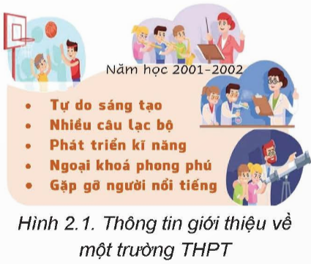  - Đồng thời, GV yêu cầu các nhóm đưa ra giải pháp phù hợp để An có được nguồn thông tin chất lượng và đáng tin cậy.  - Dựa trên câu trả lời của các nhóm HS, GV yêu cầu HS rút ra kết luận về vai trò của chất lượng thông tin trong giải quyết vấn đề.  - Để củng cố kiến thức, GV chiếu hình ảnh của một số KOL nổi tiếng và yêu cầu HS trả lời câu hỏi Câu hỏi SGK tr.10: KOL là thuật ngữ viết tắt của Key Opinion Leader có nghĩa là người dẫn dắt dư luận chủ chốt hay người có ảnh hưởng. Khi em thấy một KOL quảng cáo sản phẩm trên mạng, em sẽ ứng xử thế nào?  A. Chia sẻ thông tin với người thân vì KOL là một nguồn tin đáng tin cậy.  B. Sử dụng sản phẩm vì KOL là một đảm bảo cho sản phẩm đã qua kiểm định.  C. Cân nhắc, đánh giá chất lượng thông tin trước khi sử dụng sản phẩm.  D. Không sử dụng và cảnh báo người thân về nguồn tin kém chất lượng.    Bước 2: HS thực hiện nhiệm vụ học tập  - HS đọc nội dung mục 1 SGK tr.9 - 10, thảo luận nhóm thực hiện nhiệm vụ được giao.  - GV hướng dẫn, theo dõi, hỗ trợ HS nếu cần thiết.  Bước 3: Báo cáo kết quả hoạt động và thảo luận  - GV mời 2 - 4 nhóm đại diện trình bày: Do dựa trên thông tin chưa được kiểm chứng, quyết định của An có thể không đúng. Hơn nữa, việc An chỉ đăng kí một nguyện vọng sẽ làm giảm cơ hội lựa chọn. An cần sử dụng thông tin chất lượng từ những nguồn đáng tin cậy như trang web của Sở Giáo dục và Đào tạo, ý kiến của GVCN hay của người thân có kinh nghiệm.  - Một số HS xung phong trả lời Câu hỏi SGK tr.6: Đáp án C.  - HS khác lắng nghe, nhận xét và bổ sung.  Bước 4: Đánh giá kết quả, thực hiện nhiệm vụ học tập  - GV nhận xét sản phẩm của các nhóm, đánh giá thái độ làm việc của HS trong nhóm.  - GV kết luận, chuẩn hóa kiến thức theo hộp kiến thức tr.10, yêu cầu HS ghi chép đầy đủ vào vở.  - GV chuyển sang hoạt động tiếp theo. | 1. VAI TRÒ CỦA CHẤT LƯỢNG THÔNG TIN TRONG GIẢI QUYẾT VẤN ĐỀ  - Thông tin là cơ sở để đưa ra các quyết định.  → Cần phải quan tâm đến chất lượng thông tin khi tìm kiếm, tiếp nhận, trao đổi và sử dụng thông tin để có thể đưa ra các quyết định đúng đắn.  Ví dụ:  + Trang thông tin của cơ quan chính phủ có địa chỉ …gov.vn:  https://dichvucong.gov.vn/  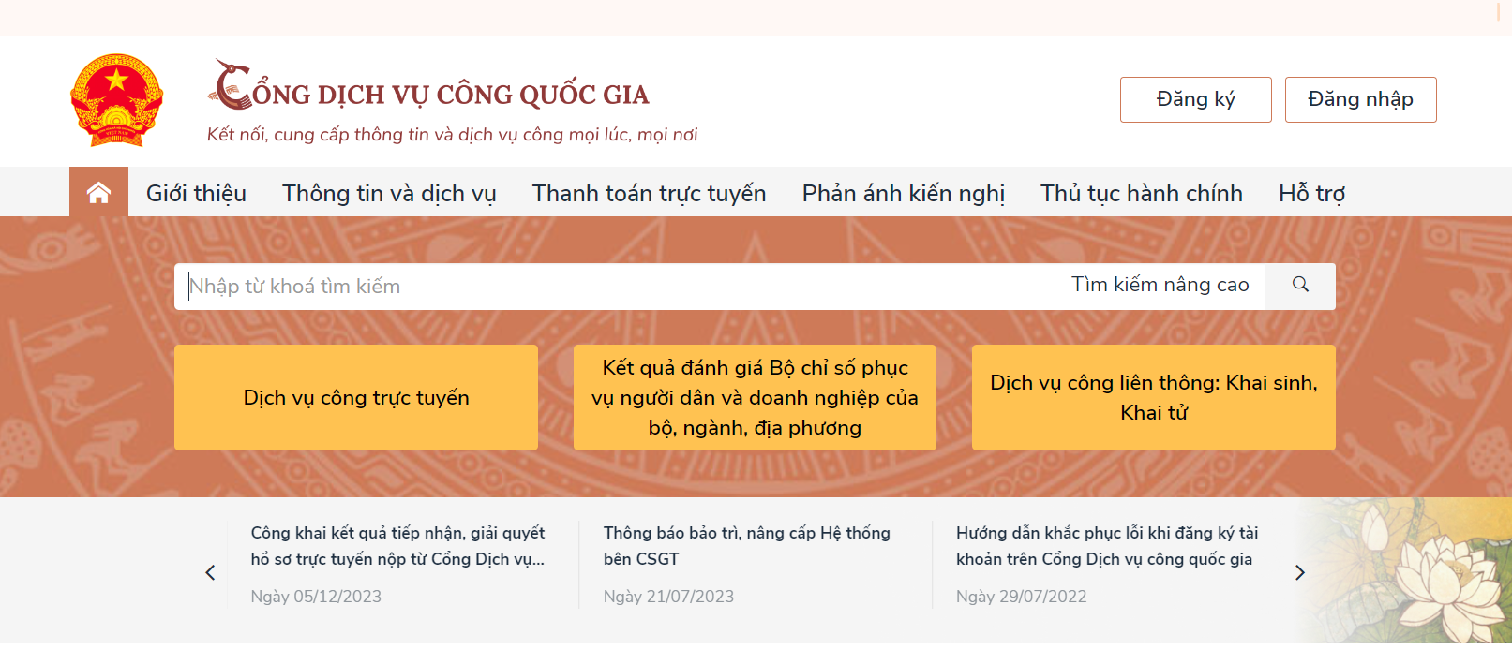  https://moet.gov.vn/  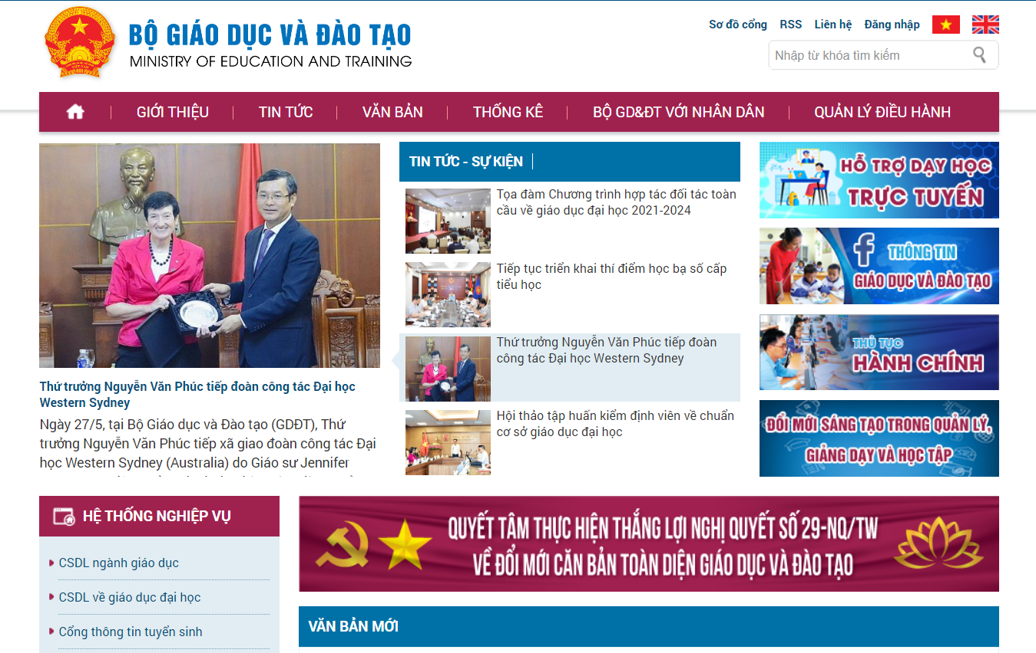  + Trang báo điện tử của các cơ quan chính phủ đáng tin cậy:  https://baochinhphu.vn/  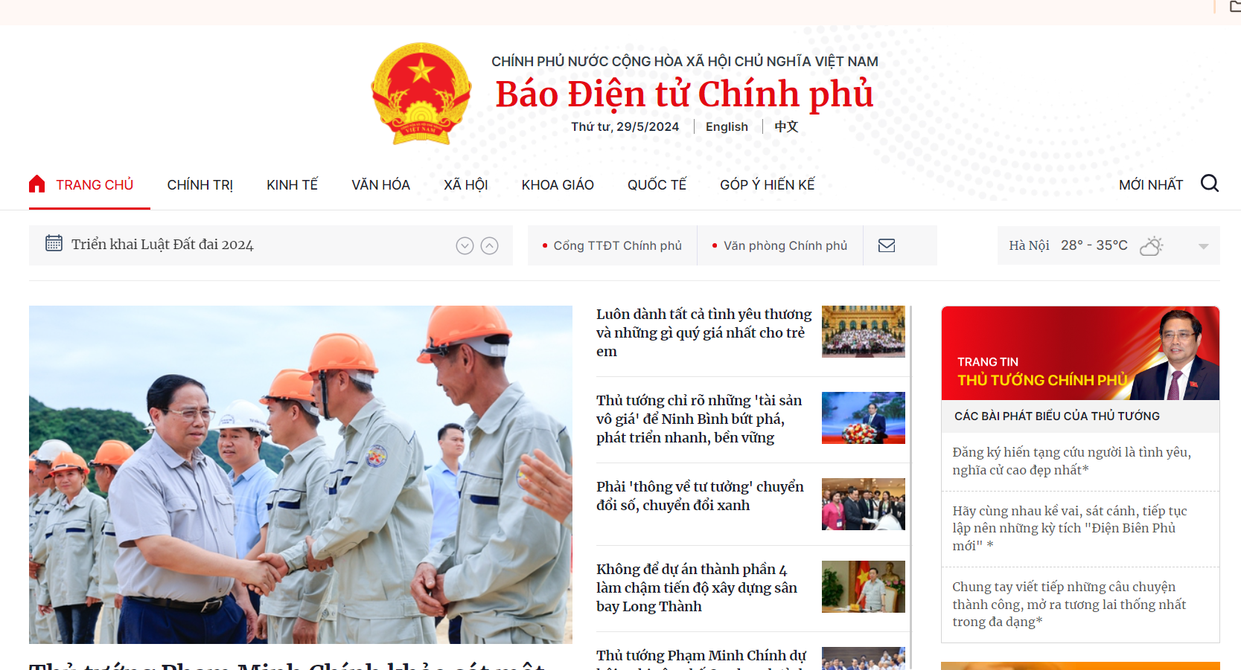  https://nhandan.vn/  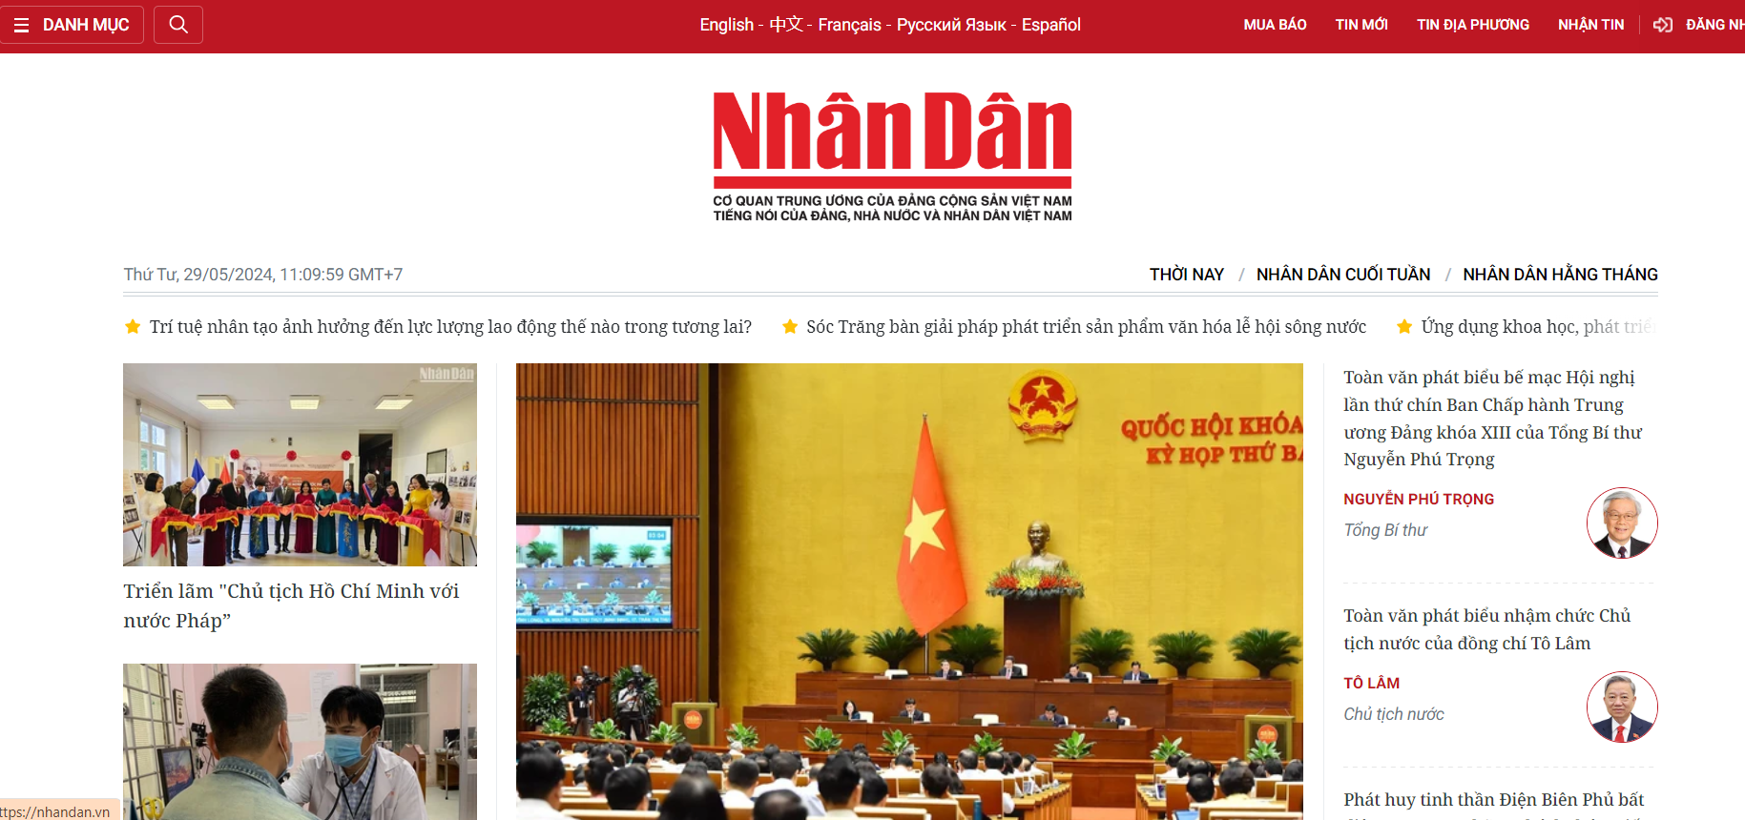  + Website của các trường học:  http://thptkimlien-hanoi.edu.vn/  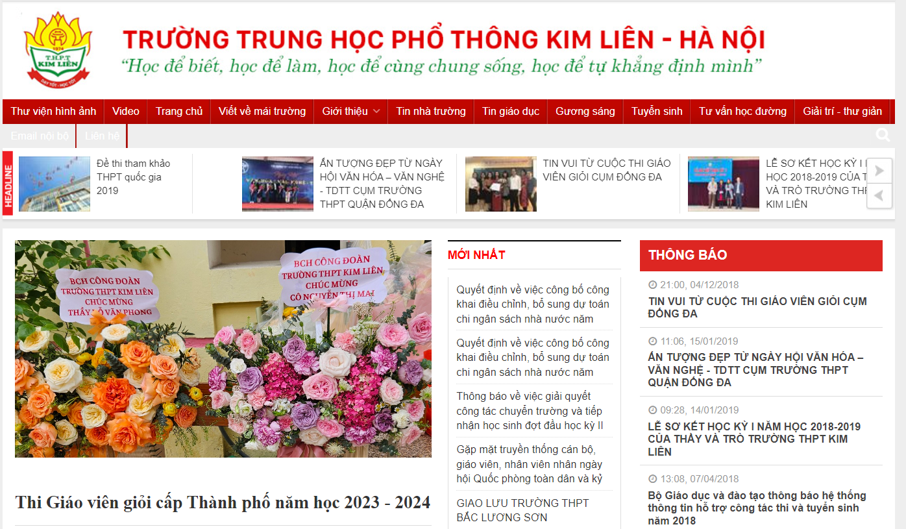  http://thptnguyenduccanh.thaibinh.edu.vn/  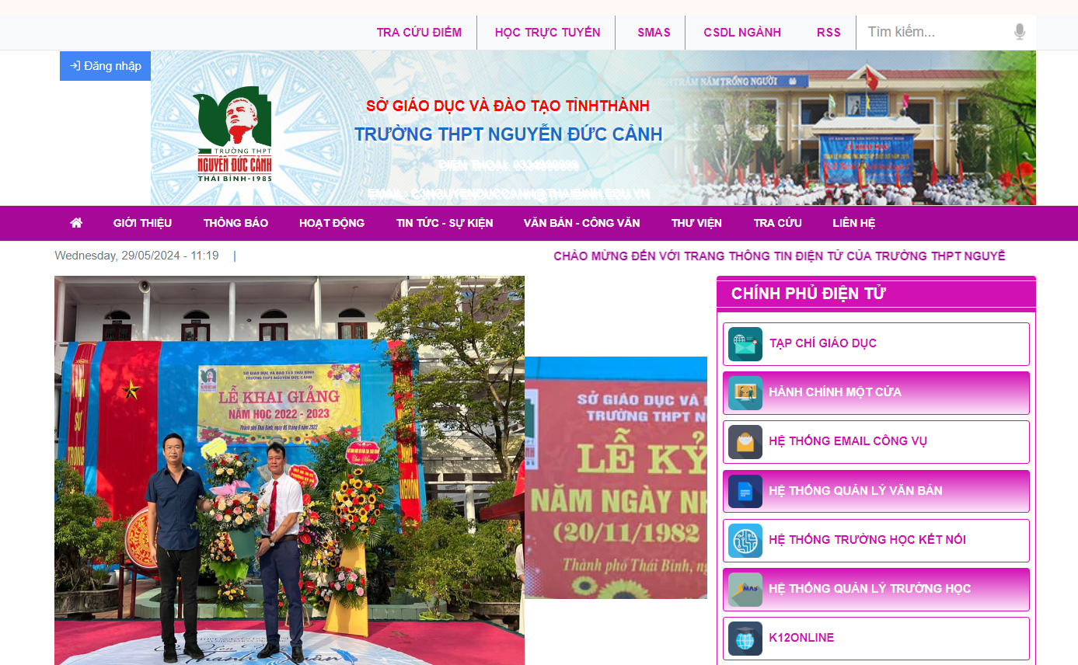  https://chuyenhalong.edu.vn/  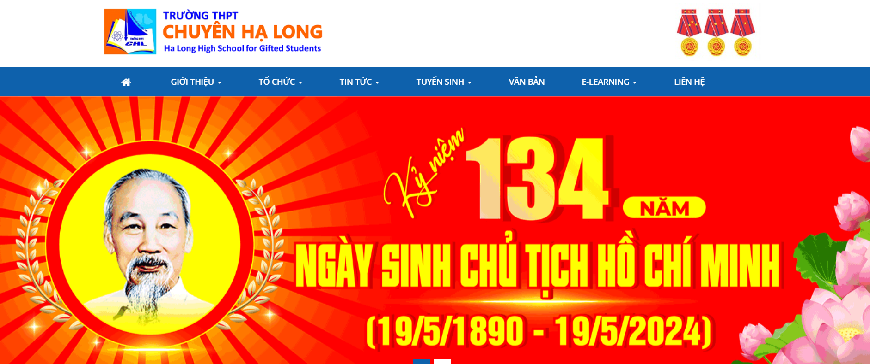
HƯỚNG DẪN VỀ NHÀ
- Ôn lại các kiến thức đã học phần 1, 2
- Đọc và nghiên cứu phần còn lại của bài
RÚT KINH NGHIỆM:
…………………………………………………………………………………………………………………………………………………………………………………………

Tiết 4
III. TIẾN TRÌNH DẠY HỌC:
B. HOẠT ĐỘNG HÌNH THÀNH KIẾN THỨC
Hoạt động 2: Chất lượng thông tin
a. Mục tiêu: Thông qua ví dụ về thông tin hữu ích, HS nhận biết được những tiêu chí đánh giá chất lượng thông tin.
b. Nội dung: GV nêu nhiệm vụ; HS đọc nội dung mục 2, quan sát Hình 2.2 SGK tr.10 - 11 và tìm hiểu về Các tiêu chí đánh giá chất lượng thông tin.
c. Sản phẩm học tập: Chất lượng thông tin.
d. Tổ chức hoạt động:
HOẠT ĐỘNG CỦA GV – HS | DỰ KIẾN SẢN PHẨM
Bước 1: GV chuyển giao nhiệm vụ học tập  - GV tổ chức cho các nhóm tiếp tục hoạt động.  - GV yêu cầu các nhóm HS vận dụng kiến thức, kĩ năng, thảo luận và thực hiện nhiệm vụ Hoạt động 2. Thông tin hữu ích:  1. Hãy tìm kiếm và lựa chọn thông tin mà theo em là hữu ích giúp em chọn trường THPT.  2. Tại sao thông tin đó là hữu ích đối với việc giải quyết vấn đề chọn trường của em?  - Dựa trên câu trả lời của HS, GV yêu cầu HS đọc phần Kiến thức mới SGK tr.10 - 11 từ đó rút ra kết luận về các tiêu chí để đánh giá chất lượng thông tin.  - Để củng cố kiến thức, GV yêu cầu HS thảo luận cặp đôi trả lời Câu hỏi SGK tr.11: Trong khi tìm thông tin về các trường THPT, bạn An đã không để ý đến thời gian đăng kí nguyện vọng dự thi và xét tuyển vào lớp 10 các trường THPT công lập. Theo em:  a) Sơ suất này vi phạm tiêu chí nào về chất lượng thông tin?  b) Điều đó có thể dẫn đến khó khăn gì cho bạn An?  Bước 2: HS thực hiện nhiệm vụ học tập  - HS đọc mục 2 SGK tr.10 - 11 và thực hiện nhiệm vụ theo hướng dẫn của GV.  - GV quan sát quá trình thực hiện nhiệm vụ của các nhóm; hướng dẫn, định hướng (nếu cần thiết).  Bước 3: Báo cáo kết quả hoạt động và thảo luận  - GV mời đại diện nhóm trình bày kết quả thảo luận.  1. Các thông tin hữu ích trong việc chọn trường: vị trí địa lí, chất lượng giáo dục, chương trình đào tạo, cơ sở vật chất, hoạt động ngoại khóa, học phí, điểm số,...  2. Thông tin trên sẽ hữu ích với việc chọn trường của em vì nó giúp em lựa chọn được trường học phù hợp với bản thân.  - HS xung phong trả lời câu hỏi củng cố:  a) Bạn An đã vi phạm tiêu chí tính đầy đủ  b) Điều đó dẫn đến khó khăn cho bạn An  + Lỡ hạn đăng ký và không có cơ hội tham gia vào quá trình xét tuyển của trường mà bạn ấy mong muốn.  + Bạn ấy có thể phải tìm kiếm các trường khác hoặc phải chờ đến kỳ xét tuyển tiếp theo, gây mất thời gian và ảnh hưởng đến quyết định học tập của bạn An.  + Ngoài ra, điều này gây áp lực không cần thiết cho bạn An trong quá trình chọn trường THPT phù hợp.  - HS nhóm khác lắng nghe, nhận xét và bổ sung.  Bước 4: Đánh giá kết quả, thực hiện nhiệm vụ học tập  - GV đánh giá, nhận xét sản phẩm của các nhóm, thái độ làm việc của HS trong nhóm.  - GV kết luận, chuẩn hóa kiến thức theo hộp kiến thức tr.11, yêu cầu HS ghi chép vào vở.  - GV chuyển sang hoạt động tiếp theo. | 2. CHẤT LƯỢNG THÔNG TIN  - Chất lượng thông tin là yếu tố quan trọng, quyết định hiệu quả của việc giải quyết vấn đề.  - Chất lượng thông tin được đánh giá thông qua tính mới, tính chính xác, tính đầy đủ, tính sử dụng được.  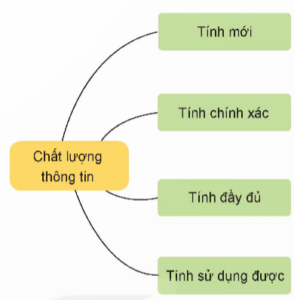
C. HOẠT ĐỘNG LUYỆN TẬP
a. Mục tiêu: Thông qua hoạt động, HS củng cố kiến thức về thông tin trong giải quyết vấn đề.
b. Nội dung: GV nêu nhiệm vụ; HS vận dụng kiến thức, kĩ năng để trả lời câu hỏi luyện tập các kiến thức về thông tin trong giải quyết vấn đề
c. Sản phẩm học tập: Phiếu bài tập về thông tin trong giải quyết vấn đề.
d. Tổ chức hoạt động:
Bước 1: GV chuyển giao nhiệm vụ học tập
- GV yêu cầu cá nhân HS hoàn thành phiếu bài tập sau:
PHIẾU BÀI TẬP: Thông tin trong giải quyết vấn đề
A. CÂU HỎI TRẮC NGHIỆM (5 điểm)
Khoanh tròn vào chữ cái trước câu trả lời đúng nhất.
Câu 1: Tiêu chí nào sau đây không được dùng để đánh giá chất lượng thông tin?
A. Tính sử dụng được.
B. Tính hấp dẫn.
C. Tính cập nhật.
D. Tính đầy đủ.
Câu 2: Nguồn thông tin nào sau đây là đáng tin cậy nhất?
A. Ý kiến của người thân.
B. Các loại sách tham khảo phổ biến trên thị trường.
C. Những chia sẻ cá nhân trên Internet.
D. Sách giáo khoa do Nhà xuất bản Giáo dục Việt Nam phát hành.
Câu 3: Khi em thấy một quảng cáo trên YouTube, em sẽ ứng xử như thế nào?
A. Tìm hiểu, đánh giá chất lượng thông tin nếu có hứng thú với sản phẩm trong quảng cáo.
B. Báo cáo quảng cáo với YouTube vì nội dung không phù hợp với video.
C. Chia sẻ thông tin với người thân, bạn bè vì YouTube là một trang web nổi tiếng.
D. Sử dụng sản phẩm vì quảng cáo trên YouTube rất đáng tin cậy.
Câu 4: Khi tìm kiếm thông tin về Cuộc thi Viết thư Quốc tế UPU năm học 2024 – 2025, bạn Minh đã không để ý đến thời hạn nộp bài dự thi nên đã bỏ lỡ cơ hội tham gia. Theo em, sơ suất này vi phạm tiêu chí nào về chất lượng thông tin?
A. Tính đầy đủ. B. Tính chính xác.
C. Tính mới. D. Tính sử dụng được.
Câu 5: Em hãy tìm hiểu trên Internet và cho biết tờ báo điện tử nào sau đây trực thuộc Bộ Thông tin và Truyền thông Việt Nam?
A. Báo Đời sống & Pháp luật. B. Vietnamnet.
C. VTC News. D. VnExpress.
B. CÂU HỎI TỰ LUẬN (5 điểm)
Để chuẩn bị cho chuyến tham quan một nông trại, An gọi đến số điện thoại liên lạc được cung cấp trên trang web của nông trại nhưng không được. Minh cho rằng có thể đầu số điện thoại đã thay đổi nhưng nông trại chưa kịp cập nhật lên trang web nên đã tìm kiếm thông tin trên website của các nhà cung cấp dịch vụ viễn thông. Nhờ đó, Minh đã liên hệ thành công với nông trại. Em hãy nhận xét về chất lượng của thông tin (theo 4 tính chất ở Hình 2.2) mà mỗi bạn thu nhận được.
…………………………………………………………………………………………………………………………………………………………………………………………
Bước 2: HS thực hiện nhiệm vụ học tập
- HS vận dụng kiến thức đã học và hoàn thành Phiếu bài tập.
- GV hướng dẫn, theo dõi, hỗ trợ HS nếu cần thiết.
Bước 3: Báo cáo kết quả hoạt động và thảo luận
- GV mời đại diện HS trả lời:
Hướng dẫn trả lời câu hỏi trắc nghiệm:
Câu 1 | Câu 2 | Câu 3 | Câu 4 | Câu 5
C | D | A | A | B
Hướng dẫn trả lời câu hỏi tự luận:
* Tính mới:
+ An: thông tin an tìm được trên trang web trang trại chưa được cập nhập nên không đảm bảo tính mới;
+ Minh: thông tin Minh tìm được trên trang web của các nhà cung cấp dịch vụ viễn thông đã cập nhật nên đảm bảo tính mới;
* Tính chính xác:
+ An: không đảm bảo tính chính xác do số đó không liên lạc được;
+ Minh: đảm bảo tính chính xác đo số đó liên lạc được;
* Tính đầy đủ:
+ An: thiếu tính đầy đủ;
+ Minh: có tính đầy đủ;
* Tính sử dụng được:
+ An: không có tính sử dụng được;
+ Minh: có tính sử dụng được;
- GV mời đại diện HS khác nhận xét, bổ sung.
Bước 4: Đánh giá kết quả, thực hiện nhiệm vụ học tập
- GV đánh giá, nhận xét, chuẩn kiến thức.
D. HOẠT ĐỘNG VẬN DỤNG
a. Mục tiêu: Thông qua hoạt động, HS vận dụng kiến thức để tìm hiểu về thông tin trong giải quyết vấn đề.
b. Nội dung: GV nêu nhiệm vụ; HS vận dụng kiến thức đã học, kiến thức thực tế để hoàn thành nhiệm vụ được giao.
c. Sản phẩm học tập: Câu trả lời của HS trong phần Vận dụng SGK tr.11.
d. Tổ chức hoạt động:
Bước 1: GV chuyển giao nhiệm vụ học tập
- GV yêu cầu cá nhân HS thực hiện nhiệm vụ phần Vận dụng SGK tr.11: Em hãy tìm trên Internet thông tin về chiếc máy tính điện tử kĩ thuật số đầu tiên trên thế giới. Đánh giá chất lượng thông tin tìm được.
Bước 2: HS thực hiện nhiệm vụ học tập
- HS vận dụng kiến thức đã học, kiến thức thực tế để thực hiện nhiệm vụ được giao.
- GV hướng dẫn, theo dõi, hỗ trợ HS nếu cần thiết.
Bước 3: Báo cáo kết quả hoạt động và thảo luận
- HS xung phong trả lời câu hỏi vận dụng: ENIAC, tên gọi đầy đủ là “máy tính và tích hợp số điện tử” ra đời năm 1943-1944. Nó được xem là chiếc máy tính đầu tiên có khả năng lập trình thông qua công nghệ kỹ thuật số đa năng. Được phát triển vào thế chiến thứ hai và là đứa con tinh thần của hai vị giáo sư ở trường đại học Pennsylvania, Mỹ.
Nhiệm vụ đầu tiên ngay khi xuất hiện mà ENIAC phải đảm nhiệm là thực nghiệm mô hình toán học cho một vụ nổ nhiệt hạch khi kích hoạt “siêu bom” Hydrogen. Mục đích ra đời của ENIAC là hỗ trợ các đơn vị pháo binh bằng những công thức tính toán có độ chính xác cao, phục vụ tốt mục đích chiến tranh.
Thông tin tìm được ở trên đảm bảo: tính chính xác, tính đầy đủ, tính sử dụng được.
\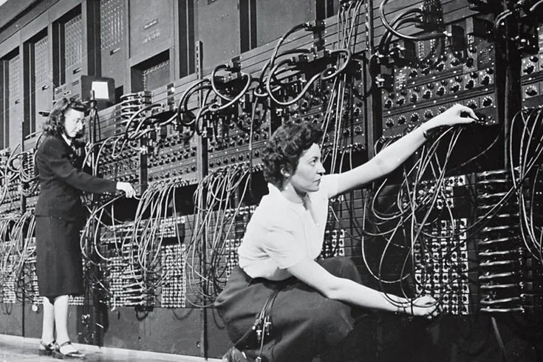
- HS khác nhận xét, bổ sung.
Bước 4: Đánh giá kết quả, thực hiện nhiệm vụ học tập
- GV đánh giá, nhận xét, chuẩn hóa kiến thức và kết thúc tiết học.
HƯỚNG DẪN VỀ NHÀ:
- Ôn lại kiến thức đã học.
- Làm bài tập Bài 2 trong Sách bài tập Tin học 9.
RÚT KINH NGHIỆM:
……………………………………………………………………………………………………………………………………………………………………………………………………

